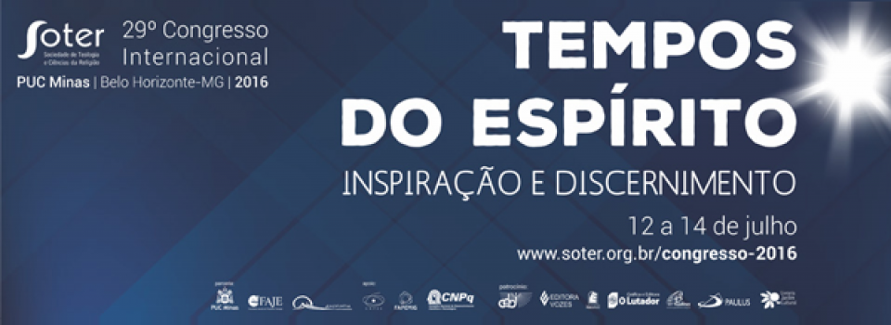

Está disponible en la Página Web de Soter las Memorias del 29 Congreso Internacional de SOTER – Pag. 1.305 Link:
http://www.soter.org.br/multimedia-archive/anais-do-29o-congresso-internacional-da-soter/

